БЕЛОРУССКИЙ ГОСУДАРСТВЕННЫЙ УНИВЕРСИТЕТ

ИНФОРМАТИКИ И РАДИОЭЛЕКТРОНИКИ

Кафедра экономики

Факультет КСИС

Специальность ИиТП

Контрольная работа №1

по дисциплине «Маркетинг программных продуктов и услуг»

Направления деятельности ИТ-компаний

Выполнил студент: Драгун О.В.

группа 893551

Зачетная книжка № 2520050

Минск 2022

# Задание

Вариант 2

Направления деятельности ИТ-компаний

Проанализируйте информацию из открытых источников (Интернет, публикации в печати) и приведите примеры белорусских ИТ-компаний, представленных на различных сегментах ИТ-рынка. На основе сделанного вами анализа попытайтесь дать ответ на вопрос, какие именно направления деятельности ИТ-компаний представлены на белорусском рынке наиболее широко и обоснуйте почему. Ваш итоговый отчет должен содержать:

1. ⋅ общее количество ИТ-компаний;
2. ⋅ перечень основных сегментов белорусского рынка ИКТ и ПО;
3. ⋅ приблизительное количество компаний, представленных на каждом из сегментов*;
4. ⋅ стоимостные оценки емкости выделенных сегментов*;
5. ⋅ анализ сложившейся структуры;
6. ⋅ выводы.

* - при отсутствии точных данных, используйте экспертные оценки для тех сегментов, где это возможно.

# Общее кол-во IT-компаний

По данным портала dev.by в целом в отрасли насчитывается **более 1900 компаний**

По данным bikratings.by “За последние годы за Республикой Беларусь закрепилась репутация одной из наиболее динамично развивающихся ИТ-стран в европейском регионе. По состоянию на 2019 год в Беларуси работают более 70 тысяч ИТ-специалистов и около 3300 ИТ-компаний. А по оценке компании Ernst&Young, ещё около 40 тысяч ИТ-специалистов трудится в секторах экономики, отличных от ИКТ.”

# Перечень основных сегментов белорусского рынка ИКТ и ПО

При анализе сегментов ИТ-рынка Беларуси выделяются 2 основные бизнес-модели:

**Заказная (сервисная) модель**. При этой модели компания занимается разработкой Программного Обеспечения (ПО) на заказ для заказчиков. Вся создаваемая в результате реализации контракта интеллектуальная собственность является собственностью заказчика.

**Продуктовая модель**. Компания при данной модели занимается производством и лицензированием технологий и/или программного продукта как целого, так и в составе иного программного продукта. У компаний подобного типа заказчиками выступают либо создатели ПО, либо компании-лицензиары.

Согласно исследованию dev.by, в 2016 г. свыше 64% респондентов работают в аутсорсинговых компаниях и 36% — в продуктовых. При этом основная масса сотрудников аутсорс-компаний трудятся в штатах свыше 500 человек. Это говорит о том, что на рынке белорусского ИТ преобладали крупные аутсорсинговые компании. Среди представителей ИТ-компаний с продуктовой моделью самый популярный размер штата — 51-200 человек. Проведя аналогичное исследование в 2018 г., эксперты dev.by пришли к выводу, что белорусские компании стремятся разрабатывать собственные программные продукты. Этот тренд подкрепляется большим количеством небольших новых компаний и стартапов, появившихся за последние годы.

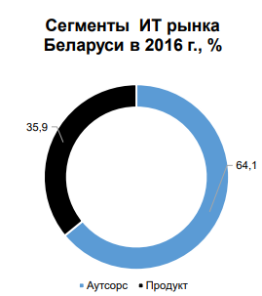 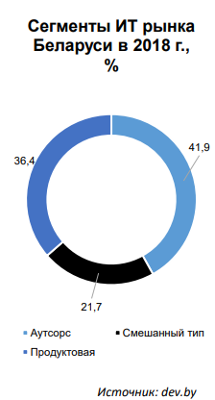

# Приблизительное кол-во компаний в каждом из сегментов

По последним данным, в продуктовых компаниях занято 36,4% ИТ-специалистов Беларуси, причём большинство (12,8% от общего количество ИТ-специалистов в стране) — в компаниях с численностью сотрудников от 101 до 500, 6% — в компаниях со штатом 51-100 человек, а 7,9% — более чем 11-50 человек.

41,9% белорусских ИТ-специалистов работают в аутсорсинговых компаниях (13,1% от общего количество ИТ-специалистов в стране — в компаниях с более чем 1000 сотрудников, 10,1% — с 101-500 сотрудников). По данным портала dev.by, в целом в отрасли «Компьютерных и информационных услуг» насчитывается 1680 компаний, из которых государственными являются менее 2,5% ИТ-компании, в основном расположены в Минске (более 90%). При этом в ПВТ на 15 июля 2020 г. работает 886 компаний, 85% из которых расположены в Минске.

# Стоимость оценки емкости выделенных сегментов

Исходя из статистических данных, объем производства продукции (работ и услуг) сектора ИКТ растет из года в год, а доля ИТ-отрасли в общем объеме производства сектора ИКТ за период 2016-2019 гг. выросла с 1,9% до 3,1%. В текущих ценах объем производства отрасли ИТ в 2019 г. увеличился более чем на 40% по сравнение с предыдущим годом и составил более 2,3 млрд USD. В 2018 году на долю ИТ приходилось 5,7% ВВП Беларуси, что сопоставимо с сельским и лесным хозяйством (6,4%), строительством (5,4%) и транспортом (5,8%). ИТ-отрасль выделяется среди других секторов своими высокими темпами роста доходов, экспорта и иностранных инвестиций. ИТ-сфера в последние годы являлась главным драйвером экономического роста, она приобрела стратегическое значение для экономики Беларуси. Доля ИТ-сектора в ВВП Республики Беларусь в 2019 году составила 6,5%, а также обеспечила самый большой вклад в прирост ВВП — 0,5 процентного пункта.

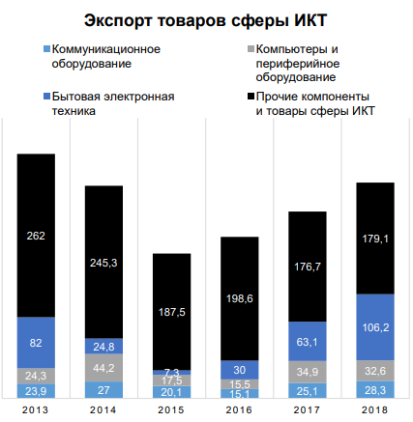 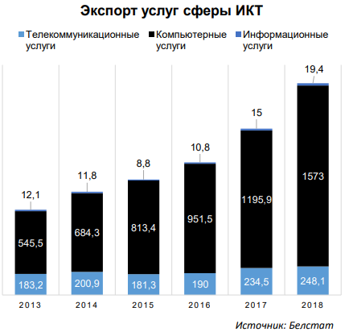

За 2021 год ИТ-компании из ПВТ установили новый рекорд по налогам. Бюджет получил почти **736 миллионов рублей или 290 миллионов долларов.**

В рублях налоговые отчисления ИТ-компаний выросли на **76%**, в валюте — на **69%**.

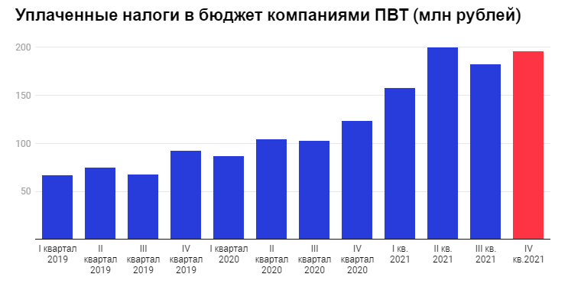

По сумме налоговых платежей ИТ-компании ПВТ опередили многие отрасли. В их числе:

* оптовая и розничная торговля автомобилями: **716 миллионов рублей**;
* сельское и лесное хозяйство: **682 миллиона рублей;**
* производство машин и оборудования: **316,8 миллиона рублей**;
* производство химических продуктов: **200,6 миллиона рублей**;
* производство одежды: **130,1 миллиона рублей**.

Доля сектора «информация и связь» в ВВП составила по итогам 2021 года 7,4%. По итогам 2020 года — 7,3%.

# Вывод

Пока рабочая сила в РБ относительно дешево обходится, отрасль продолжит свой рост. Льготный режим ПВТ, который юридически заточен под аутсорс-компании так же продолжить способствовать росту этого направления.

Кризис 2020 года и отмена части льгот не повлияли отрицательно на размер сектора и ВВП/налоги.

# Источники

1. <https://companies.dev.by/>
2. <https://bikratings.by/wp-content/uploads/2020/12/it-rynok-respubliki-belarus-2.pdf>
3. <https://dev.by/news/nalogi-pvt-vvp-eksport>